Radioécologie - Études de sites

Référence BN3910 | Date de publication : 10 avr. 2002
Luc FOULQUIER

SOMMAIRE

- Introduction
- 1 - Impact radioécologique des sites nucléaires
  - 1.1 - Aspects méthodologiques
  - 1.2 - Exemples d’études radioécologiques des sites
- 2 - Questions à l’ordre du jour et orientations actuelles
- Annexe

INTRODUCTION

Les études in situ permettent d’observer les niveaux de radioactivité dans l’environnement et de les suivre dans l’espace et dans le temps en fonction de l’évolution des différents termes sources : retombées des essais atmosphé-riques, rejets, etc. Les résultats contribuent à soulever des questions relatives aux modalités de transfert des polluants que l’on tentera de résoudre par la mise en œuvre d’expériences de laboratoire. Les travaux de terrain permettent de valider les modèles mis au point.

L’ensemble de ces études permet de quantifier l’impact radioécologique lié à la présence de radionucléides dans l’environnement. C’est le cas, par exemple, en se plaçant dans le champ proche des installations nucléaires ; mais il est nécessaire d’explorer des zones plus lointaines qui peuvent être, par leurs caractéristiques écologiques, des lieux d’accumulation des radioéléments.

L’étude complète du sujet comprend les articles :

- BN 3 908 Radioécologie. Origine des radioéléments ;
- BN 3 909 Radioécologie. Transferts des radioéléments ;
- BN 3 910 Radioécologie. Études de sites (le présent article) ;
- Doc. BN 3 911 Radioécologie.

1. Impact radioécologique des sites nucléaires
1.1 Aspects méthodologiques
1.2 Exemples d’études radioécologiques des sites
1.2.1 Cas des centrales électronucléaires en France
1.2.2 Cas des centrales électronucléaires en Suisse
1.2.3 Accident de Tchernobyl
Les principales définitions, qui peuvent être nécessaires au lecteur de ce texte, sont données dans l’article Radioécologie- Origine des radioéléments, § 1.1.
Les zones de dépôt des sédiments, qui sont de bons fixateurs de certains radioéléments, sont intéressantes de ce point de vue. Le delta et le prodelta du Rhône sont des sites d’étude particulièrement adéquats au regard du nombre d’installations nucléaires qui sont localisées dans le bassin rhodanien [71].
Dans le cas d’une situation accidentelle comme celle consécutive à l’explosion de la centrale de Tchernobyl avec des retombées très variables dans l’espace, les comparaisons avec des zones non marquées par des rejets liquides ou gazeux sont indispensables ; les observatoires permanents de la radioactivité prennent tout leur intérêt. Ils doivent permettre de mesurer la radioactivité dans tous les compartiments de la biosphère à des niveaux aussi faibles que les meilleures techniques le permettent. De tels observatoires existent en France, gérés par l’IPSN, et les résultats sont en permanence disponibles (site OPERA : http ://www.ipsn.fr/opera/).
Comme les niveaux de radioactivité sont très faibles, on cherche dans les travaux de terrain à utiliser des organismes qui fixent particulièrement les métaux en général et les radioéléments en particulier qui se caractérisent donc par des facteurs de concentration élevés et que l’on désigne sous le vocable de bio-indicateurs de pollution. Ils sont d’autant plus intéressants que leur capacité de bio-concentration est élevée. Certains groupes animaux ou végétaux présentent un grand intérêt pour la surveillance ; c’est le cas des organismes filtreurs comme les mollusques lamellibranches (moules, huîtres...), les mousses, les lichens, les champignons. Les sols ou les sédiments peuvent être qualifiés d’intégrateurs.
Après avoir exposé l’essentiel de la méthode des études de site, nous illustrerons la démarche avec trois exemples concrets.
1.1 Aspects méthodologiques
La méthode mise en œuvre [72] [73] pour l’évaluation de l’impact radioécologique et dosimétrique est fondée sur les deux objectifs suivants :
- caractériser l’incidence d’une installation nucléaire sur l’environnement en dressant la liste des radionucléides décelés et en quantifiant les variations de radioactivité dans l’espace et dans le temps ;
- évaluer, en terme de dose, l’impact de l’installation sur le public, à partir de la mesure de l’activité dans les différents constituants de l’environnement qui contribuent à la dose à l’homme (figure 1), [74].
Ces études apportent des éléments permettant de distinguer la radioactivité attribuable aux rejets d’effluents liquides ou gazeux d’installations par rapport à la radioactivité naturelle locale ; elles permettent d’améliorer les modèles liés aux situations de rejets chroniques ou accidentels par une identification plus réaliste des différents vecteurs d’irradiation et de contamination des personnes en définissant des groupes de référence et des groupes témoins.
Les études sont très diversifiées en fonction de l’échelle d’observation choisie qui doit être définie selon trois références non indépendantes les unes des autres : l’espace, le temps et les compartiments du milieu échantillonnés.
Les prélèvements sont optimisés en fonction des objectifs souhaités, le matériel et les techniques disponibles, la présence de certaines espèces en un lieu et à une période définie. On définit également le type d’analyses à effectuer sur les échantillons et la précision statistique souhaitée. Le degré d’élaboration de l’étude radioécologique conditionne la stratégie d’échantillonnage et de mesurage.
- Pour ce qui est de la référence espace, le choix des milieux étudiés dépend du site d’implantation de l’installation nucléaire. Dans tous les cas, sites en bordure de mer ou de fleuve, les limites de la zone géographique à étudier doivent être clairement définies et tenir compte de l’impact éventuel d’autres installations nucléaires proches. Dans le milieu terrestre, l’étude se limite en général à une zone comprise dans un cercle de 10 à 30 km de rayon autour de l’installation. On distingue en particulier les secteurs sous l’influence des vents dominants. Dans chaque secteur, des stations de prélèvements sont sélectionnées. Pour le milieu des eaux douces, on délimite une portion à étudier dans l’entité hydrologique concernée (fleuve, rivière, lac, canal...). Les paramètres définissant l’hydraulique, les transports solides et la qualité physico-chimique des eaux sont importants. Les résultats des études de traçage permettent de choisir les stations de prélèvement. Dans le milieu aquatique marin, on tiendra compte de l’influence des côtes, des courants de marée et des conditions météorologiques.
Si les études sont plus axées sur l’évaluation dosimétrique au groupe de référence, les échantillonnages seront liés fortement au mode de vie des populations.
- Les prélèvements dépendent toujours du moment où est effectuée l’étude avec les contraintes telles que les périodes de végétation ou les débits d’un cours d’eau... Le choix de la référence temps, qui peut aller d’un prélèvement en continu à un prélèvement annuel, doit être fait en fonction de la connaissance de l’écosystème considéré, des radionucléides recherchés et des objectifs de l’étude selon qu’il s’agit de contrôle ou de recherche.
- Il faut ensuite définir les composants du milieu que l’on va échantillonner (encadré 1).
Encadré 1 – Composants du milieu
• Milieu terrestre :
- les gaz et poussières atmosphériques ;
- les sols cultivés : maraîchers, de cultures céréalières, de vigne... ;
- les sols non cultivés : prairies, forêts, garrigues... ;
- les végétaux cultivés : fruits, légumes, céréales... ;
- les végétaux non cultivés : mousses, lichens, herbage spontané, champignons... ;
- les animaux : animaux d’élevage, gibiers... ;
- les produits alimentaires transformés : beurre, fromage, vin... ;
- les produits alimentaires non transformés : lait, miel...
• Milieu aquatique continental :
- les eaux selon leur origine (de pluie, d’irrigation, de surface ou de nappes) et leur utilisation ;
- les boues de stations d’épuration ;
- les sédiments ;
- les végétaux : plantes semi-aquatiques, plantes immergées, mousses ;
- les animaux : mollusques, poissons...
• Milieu marin :
- les eaux ;
- les sédiments ;
- les algues ;
- les végétaux supérieurs, en particulier les posidonies ou les zostères... ;
- les animaux : crustacés, mollusques, poissons...
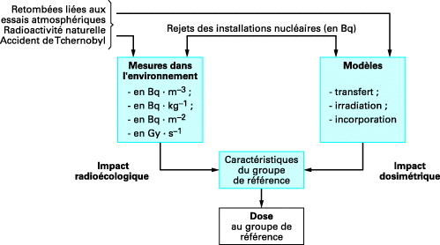
Figure 1 - Différentes approches permettant l’évaluation des doses d’irradiation reçues par le public du fait de la présence de radionucléides naturels et artificiels déposés dans un matériau par unité de masse

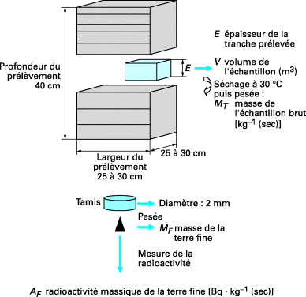
Figure 2 - Éléments pour le calcul de la radioactivité surfacique du sol (sol tamisé à 2 mm)

En fonction de l’objectif de l’étude, il peut être nécessaire d’appréhender les compartiments de manière plus précise. La figure 2 montre comment on peut considérer les couches d’un sol pour étudier la migration en profondeur des radionucléides.
L’activité massique cumulée de l’échantillon brut [en Bq · kg⁻¹ (sec)] est :
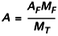
La radioactivité surfacique cumulée de x échantillons composant un bloc de sol se définit par :
S = S_{i} (A_{i} D_{i} E_{i})
avec :
- S : activité surfacique du bloc de sol (Bq · m−2)
- S_{i} : somme sur les échantillons d’indice i, avec i variant de 1 à x
- A_{i} : activité massique d’indice i [Bq · kg−1 (sec)]
- D_{i} : masse volumique apparente de l’échantillon i [kg (sec) · m−3]
- E_{i} : épaisseur de l’échantillon i (m).
Chaque échantillon nécessite une préparation spécifique en fonction des analyses à effectuer :
- ce peut être des analyses de caractéristiques pouvant influencer les concentrations en radionucléides, par exemple, la chimie des eaux, la granulométrie et la minéralogie des sédiments et des sols, la concentration en certains éléments stables, la biométrie des organismes animaux ou végétaux ; d’autres analyses servent à qualifier et quantifier la radioactivité des échantillons ;
- ce peut être le débit de dose γ ambiant, l’identification des émetteurs γ par spectrométrie, la radiochimie de certains émetteurs α... ;
- pour certains compartiments comme les eaux, les sols, les sédiments ou un tapis de mousses, il est nécessaire de constituer un échantillon moyen composite à partir d’échantillons élémentaires. L’effort d’échantillonnage est fonction de la précision recherchée.
Il faut toujours s’assurer que la chaîne d’opérations qui va de l’échantillonnage à l’analyse des résultats peut être accomplie et dans des délais répondant à l’objectif fixé.
HAUT DE PAGE
1.2 Exemples d’études radioécologiques des sites
Les mesures réalisées pour le contrôle de la radioactivité de l’environnement ou les études in situ, nous renseignent de manière permanente sur les concentrations en radionucléides dans les constituants des écosystèmes.
Exemple
en 1994 la concentration en ¹³⁷Cs dans les poissons en Italie variait de 0,1 à 17 Bq · kg⁻¹ [75].
Mais des études de site plus approfondies et plus permanentes dans le temps permettent de suivre l’évolution de l’impact radioécologique.
HAUT DE PAGE
1.2.1 Cas des centrales électronucléaires en France
Les vingt sites des centrales électronucléaires françaises (figure 3) font l’objet d’un suivi radioécologique annuel [76]. Comme sur chaque site, il a été réalisé un « état de référence de la radioactivité » de l’environnement avant le démarrage de la centrale, il est possible d’évaluer avec précision l’impact radioécologique des rejets en fonction du temps. Nous ne reprenons ici que quelques conclusions relatives à la radioactivité artificielle mesurée par spectrométrie γ en 1998.
Dans le milieu terrestre (tableau 1), le ¹³⁷Cs est présent dans la totalité des échantillons de sols.
Notons que la concentration en ¹³⁷Cs dans le lait, dernier maillon de la chaîne :
sol de prairie ® herbe ® animal ® lait
est de l’ordre de 0,2 Bq · L⁻¹.
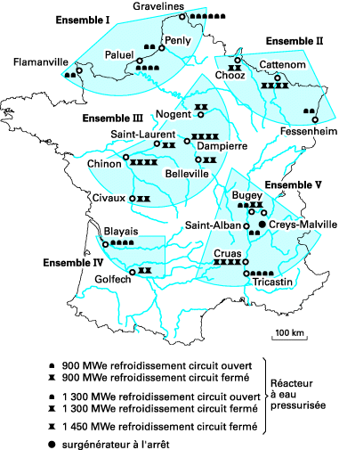
Figure 3 - Localisation des centrales électronucléaires en France

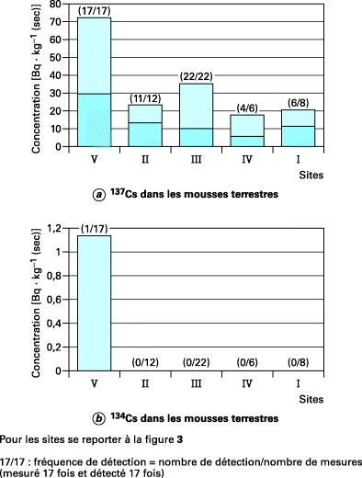
Figure 4 - Concentrations en 134Cs et 137Cs (valeurs moyennes, minimales et maximales) dans les mousses terrestres collectées en 1998 dans l’environnement proche des vingt centrales nucléaires françaises

Dans certains sols de l’est de la France, il était encore possible en 1998 de détecter le ¹³⁴Cs qui accompagnait le ¹³⁷Cs dans les retombées liées à l’accident de Tchernobyl. La figure 4 montre que, conformément à la distribution des retombées atmosphériques, les concentrations moyennes en radiocésium dans les mousses sont plus élevées dans le Nord-Est (ensemble II) et le Sud-Est (ensemble V). Les traces de ¹³⁷Cs détectées dans les autres régions proviennent des retombées des anciens tirs atmosphériques américains et soviétiques entre 1956 et 1963.
Le tableau 2 donne des valeurs pour les centrales de Gravelines, Paluel, Penly et Flamanville situées en bord de mer. En raison des mouvements des eaux dans le golfe Normand-Breton, l’influence de l’usine de La Hague est visible par la détection du ¹⁰⁶Ru et de ²⁴¹Am caractéristiques de ses rejets liquides. Le ⁵⁸Co, le ⁶⁰Co et le ^{110m}Ag proviennent des effluents des réacteurs à eau pressurisée, le ⁶⁰Co se trouvant également dans ceux de La Hague.
Pour les centrales implantées en bordure de cours d’eau (tableau 3), la fréquence de présence des radiocésiums est la plus élevée dans l’est de la France. Dans les compartiments les plus marqués (sédiments et mousses aquatiques), les valeurs supérieures à 10 Bq · kg⁻¹ (sec) sont observées au Nord-Est du pays et dans la vallée du Rhône. À titre d’exemple, la figure 5 montre les études radioécologiques de site effectuées sur le site de la centrale de Belleville.

Gammes de variation obtenues pour les vingt centrales électronucléaires françaises (valeurs minimale et maximale) et fréquence de détection des radionucléides artificiels par spectrométrie γ en 1998 [en Bq · kg −1 (sec)]
Gammes de variation obtenues pour les quatre centrales nucléaires françaises situées en bordure de mer, lors du suivi radioécologique annuel 1998 (valeurs minimale à maximale) et fréquence de détection des radionucléides d’origine artificielle détectés par spectrométrie γ dans les principaux compartiments échantillonnés dans le domaine aquatique marin
Gammes de variation obtenues pour quinze centrales nucléaires continentales françaises étudiées lors du suivi radioécologique annuel 1998 (valeurs minimale à maximale) et fréquence de détection des radionucléides d’origine artificielle détectés par spectrométrie γ dans les principaux compartiments échantillonnés dans le domaine aquatique continental
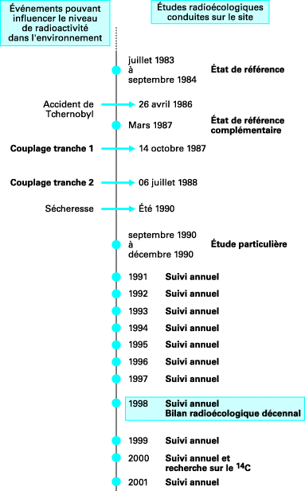
Figure 5 - Chronologie des événements susceptibles de modifier la radioactivité dans l’environnement de la centrale électronucléaire de Belleville-sur-Loire et les études radioécologiques conduites

HAUT DE PAGE
1.2.2 Cas des centrales électronucléaires en Suisse
Des rapports annuels permettent de se faire une idée précise de l’impact radioécologique des centrales de Mühleberg et Leibstadt (réacteurs à eau bouillante) et de Gösgen-Däniken et Beznau (réacteurs à eau pressurisée) [77] [78].
Les figures 6 et 7 tirées de ces rapports donnent des exemples de surveillance du milieu.
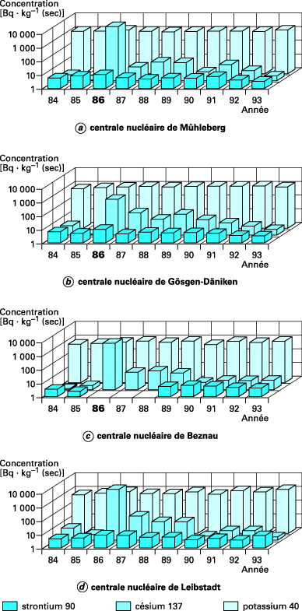
Figure 6 - Radioactivité de l’herbe au voisinage des centrales nucléaires en Suisse

Notons, que pour les poissons, des traces de ⁶⁵Zn ont été détectées en aval de Mühleberg et que des concentrations en ¹³⁷Cs de 4 000 Bq · kg⁻¹ (frais) ont été mesurées dans le Lac de Lugano après Tchernobyl. Dans l’herbe, on décèle régulièrement de 100 à 300 Bq · kg⁻¹ (sec) de ⁷Be.
Dans ces études de site, on peut tirer des informations plus spécifiques.
Exemple
dans l’espace alpin et le haut Rhône, les concentrations en tritium dans les rivières se situent entre 2,3 et 5,3 Bq · L⁻¹ ; dans le Doubs, on a trouvé jusqu’à 38 Bq · kg⁻¹ en 1997. Ce tritium provenait de l’industrie horlogère. En aval des centrales de Mühleberg et de Gosgen et Besnau, les rapports ²³⁸Pu/(²³⁹Pu + ²⁴⁰Pu) dans les sédiments en 1998 restent typiques des retombées des essais nucléaires, soit 0,04 ± 0,01 (tableau 4).
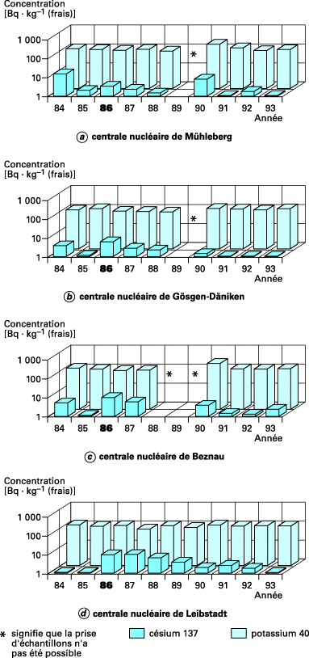
Figure 7 - Radioactivité des poissons dans des cours d’eau au voisinage des centrales nucléaires en Suisse

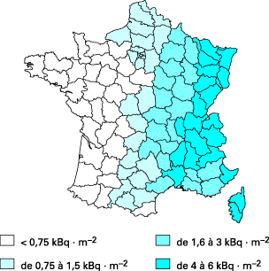
Figure 8 - Dépôts radioactifs en France après l’accident de Tchernobyl

HAUT DE PAGE
1.2.3 Accident de Tchernobyl
Depuis cet accident (26 avril 1986), tous les congrès de radioécologie abordent l’impact des retombées sur tous les compartiments des écosystèmes et dans toutes les zones plus ou moins affectées par elles. Des symposiums ont été exclusivement consacrés à cela [79] [80]. C’est par plusieurs centaines que se comptent les articles dans les revues scientifiques à ce sujet. Dès 1992, on dénombrait environ 300 papiers rien que sur l’impact de Tchernobyl dans les écosystèmes aquatiques d’eau douce [81].
D’importantes études relatives au transfert des radionucléides sont effectuées sur le site même de la zone la plus contaminée autour de la centrale en Ukraine ; elles permettent de valider des modèles et de mieux comprendre les mécanismes de migration de certains radionucléides [82] [83]. Ces zones sableuses ou tourbeuses ont été contaminées par des dépôts différents. Les profils de migration dans les sols montrent que la majorité de la radioactivité est dans les dix premiers centimètres. Il n’est pas possible de classer la disponibilité des radionucléides en fonction de la nature des sols ou des dépôts.
Exemple
le ¹³⁷Cs est partout associé aux argiles de manière quasi irréversible et le ⁹⁰Sr reste fortement fixé aux particules de combustible.
Par ailleurs, dans les forêts, la litière joue un rôle important dans les variations verticales de la biodisponibilité du ¹³⁷Cs. Le radiocésium est très mobile dans les arbres et les caractéristiques de son transfert sont similaires à celles du potassium.
On ne reprendra ici que l’exemple de la France à partir de quelques éléments bibliographiques [84] [85] [86].
L’incendie de la centrale a provoqué l’émission de gaz rares, de corps assez volatils (I, Cs, Te) et de certains éléments lourds (Pu). Ce ne sont que les très fines particules qui sont dispersées dans l’atmosphère. Les principaux radionucléides qui se sont déposés étaient ¹³⁷Cs, ¹³⁴Cs, ¹⁰³Ru, ¹⁰⁶Ru et ¹³¹I.
Les rapports isotopiques étaient :
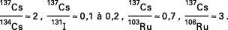
L’estimation des dépôts (activités surfaciques) sur les sols a été établie à partir de mesures des sols, du lait et des légumes-feuilles en 1986 (figure 8).
Plutonium et américium dans les sédiments en aval des centrales électronucléaires suisses en 1998 [en Bq · kg−1 (sec)]
Encadré 2 – Comment savoir si un échantillon prélevé dans l’environnement a été marqué par les retombées de l’accident de Tchernobyl ?
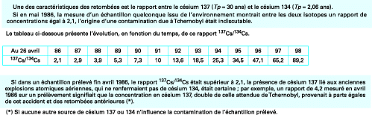
Il subsiste une contamination en ¹³⁷Cs mesurable dans l’est et le sud-est de la France en relation avec la forte pluviosité au moment du passage de la contamination atmosphérique dans les jours qui ont suivi l’accident. Il y a de grandes disparités dans les activités déposées qui sont également liées au relief ou à la végétation. Dans les Alpes du Sud, les dépôts sont multipliés par 5 en passant de 200 à 2 000 m d’altitude ; la végétation haute et couvrante intercepte les particules radioactives.
Les radiocésium et radioruthénium ont été détectés dans tous les compartiments des écosystèmes aquatiques. Les ¹⁰⁶Ru et ¹⁰³Ru ont disparu rapidement en relation avec leur période physique (respectivement de 1 an et 40 jours), la disparition du ¹³⁴Cs s’est faite plus lentement et aujourd’hui il ne reste que du ¹³⁷Cs (encadré 2).
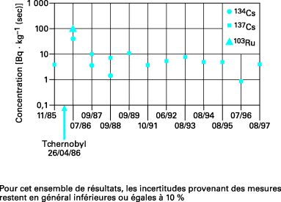
Figure 9 - Concentrations maximales des principaux radionucléides artificiels dans les végétaux aquatiques du Rhône en amont de Creys-Malville de 1985 à 1997

Sur le Rhône, en amont de toutes les installations nucléaires, l’impact de Tchernobyl est visible au niveau des plantes aquatiques immergées (figure 9). Chez les poissons, l’impact était perceptible dès 1986 (figure 10).
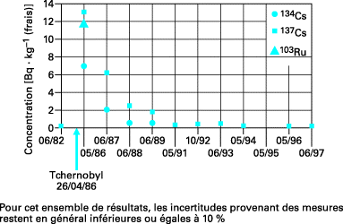
Figure 10 - Concentrations maximales des principaux radionucléides artificiels dans les poissons de la Moselle en amont de la centrale de Cattenom de 1979 à 1997

Durant les 6 à 10 semaines qui ont suivi les dépôts humides sur les feuilles, la contamination des salades a régulièrement décru. Après ce délai, la contamination résultant du seul transfert racinaire est 100 à 1 000 fois inférieure. Pour un autre aliment comme le lait, cela dépend des pratiques d’alimentation des animaux. Au printemps 1986, pendant la période de pâturage, l’activité du lait décroît avec celle de l’herbe ; elle augmente en automne 1986 quand les animaux rentrent à l’étable et sont nourris avec des fourrages de printemps. En un an, l’activité est passée d’environ 100 Bq · L⁻¹ de ¹³⁷Cs à quelques Bq · L⁻¹.

2. Questions à l’ordre du jour et orientations actuelles
La définition et l’objet même de la radioécologie font débat aujourd’hui. Des signes de déclin apparaissent si on se réfère aux moyens matériels et humains qui y sont consacrés dans les pays industrialisés. Et cela semble bien être en relation avec le débat mondial sur l’utilisation de l’énergie nucléaire à des fins pacifiques.
Cependant, les publications et les congrès qui traitent de la radioécologie exclusivement ou en partie [87] sont toujours relativement nombreux.
Incontestablement les niveaux de radioactivité baissent du fait de l’amélioration des techniques de traitement des effluents. Mais, en même temps, d’autres questions se posent en relation avec les stockages de déchets en surface ou éventuellement en profondeur. Ce qui signifie que la métrologie a besoin d’être capable de mesurer des radioéléments à l’état de trace, d’une part, et d’autre part, de diversifier et d’augmenter ses capacités de mesures pour des radionucléides comme le carbone 14, l’iode 129, le krypton 85, le chlore 36 et les actinides (numéro atomique compris entre 88 et 103) comme le plutonium, le neptunium, l’américium et le curium [88]. Les études de terrain impliquent d’être capable de faire de telles mesures et la métrologie de l’environnement est l’élément clé de tout progrès dans la connaissance des cycles géochimiques des radioéléments.
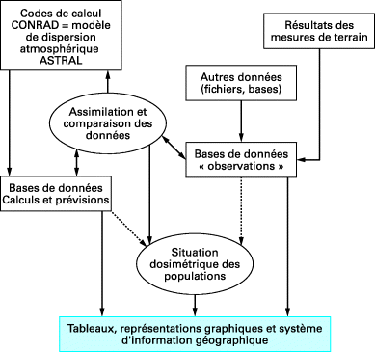
Figure 11 - Schéma fonctionnel de l’application des codes en situation post-accidentelle (d’après J.M. Métivier)

C’est ainsi que du point de vue de l’impact radioécologique des installations nucléaires, des efforts sont fournis dans le cas des situations de routine. Cela implique de faire les meilleurs choix des paramètres de transfert des radioéléments. La tendance étant de prendre souvent des valeurs majorantes, dites conservatrices, à toutes les étapes des calculs de dose. La faible probabilité que des situations toutes défavorables se combinent en même temps et la réduction des limites réglementaires d’exposition obligent à s’orienter vers des situations plus réalistes et donc à considérer des valeurs des facteurs de transfert les mieux adaptées aux conditions locales que l’on étudie. Comme il n’est pas possible de tout mesurer, des réflexions fortes doivent porter sur la sensibilité des évaluations et les variations naturelles. En tout état de cause, des méthodes sûres avec des modèles validés, s’appuyant sur de solides bases de données sont indispensables pour évaluer l’impact des rejets de routine [89] [90] [91].
Le « groupe radioécologie Nord Cotentin », qui a étudié dans le détail l’impact des rejets de l’usine de retraitement de combustible nucléaire de La Hague, a tiré des conclusions et des recommandations d’ordre général à prendre en compte. Par exemple, l’inventaire de toutes les sources d’exposition y compris chimiques afin de regarder les éventuelles synergies, la distinction à faire entre des mesures de contrôle pour vérifier le bon fonctionnement d’une installation et le respect de la réglementation et des mesures permettent une évaluation réelle de l’impact radioécologique et dosimétrique ; il y a besoin également d’améliorer l’exhaustivité des radionucléides mesurés par les exploitants afin d’identifier avec précision le terme source ; enfin, les études d’incertitude sur l’effet de la variabilité des données utilisées sont à développer.
Les accidents nucléaires majeurs et en particulier celui de Tchernobyl ont été utilisés pour valider certains modèles de transfert et pour mieux comprendre, à partir de données de terrain, les processus de ces transferts. Cela a conduit à travailler beaucoup plus sur les situations post-accidentelles et sur des modèles permettant de gérer de telles situations. En cas d’accident entraînant des rejets radioactifs dans l’environnement, il faudra pouvoir établir le plus vite possible un diagnostic de l’état des lieux afin d’en prévoir les conséquences sur les populations et de décider des contre-mesures à adopter.
Il faut pouvoir connaître, et gérer, rapidement de multiples données relatives à l’irradiation γ ambiante, à la radioactivité dans l’air, au niveau du sol en surface et sur des éléments physiques et biologiques [92].
Par exemple, le code ASTRAL (Assistance technique en radioprotection post-accidentelle) peut, à partir des estimations ou des mesures d’un dépôt de radionucléides sur les sols, calculer l’évolution des concentrations dans les éléments de la chaîne alimentaire et les doses efficaces dues à l’exposition interne et externe reçues par les populations ; il peut simuler certaines contre-mesures dans les pratiques agricoles, comme l’emploi de certains engrais, des labours profonds, des retraits d’animaux du pâturage, destinées à faire décroître les concentrations de radioéléments dans les produits. La figure 11 schématise l’application de codes [93] [94] [95].
Notons également ici l’intérêt de l’utilisation des radioéléments pour la datation, comme marqueurs (traceurs) des mouvements de masse d’air ou d’eau, ou dans des programmes environnementaux pour étudier les transferts dans les écosystèmes. Les marqueurs les plus souvent utilisés à cet effet sont le carbone 14, l’uranium 238, le plomb 210, le césium 137, l’antimoine 125 et le béryllium 7.
Nous avons vu comment les mesures de ¹³⁷Cs ou de ¹²⁵Sb dans l’eau permettent de suivre les processus de diffusion liquide en Manche et en mer du Nord.
La probabilité de désintégration est singulière pour chaque élément radioactif. On peut donc connaître le nombre d’éléments désintégrés par comparaison entre la radioactivité à un instant t et la radioactivité initiale. Des éléments comme le carbone sont échangés en permanence entre le secteur abiotique et biotique du milieu. Le rapport ¹⁴C/C stable est identique dans les deux cas. À la mort de l’espèce, les échanges s’arrêtent et la mesure de ce rapport permet de dater l’instant de la mort.
L’utilisation des isotopes à longue période (²³⁸U, ⁴⁰K, ⁸⁷Rb) est importante pour dater des roches très anciennes présentes lors de la formation de la terre. Dans les chaînes radioactives naturelles (²³⁸U et ²³⁵U, ²³²Th), à l’équilibre séculaire, la radioactivité de tous les éléments de la chaîne est la même ; mais il peut se produire des ruptures quand, par une réaction chimique, un intermédiaire est isolé. Par exemple, l’uranium 235, par le gaz radon 222, donne en permanence du ²¹⁰Pb qui, sous forme d’aérosols, se dépose aussi en permanence sur les sols et les sédiments. Ainsi la teneur en plomb 210 à une certaine profondeur d’un lac donne l’âge du dépôt, ce qui permet de déduire la vitesse de sédimentation [96] [97] (figure 12 et tableau 5).
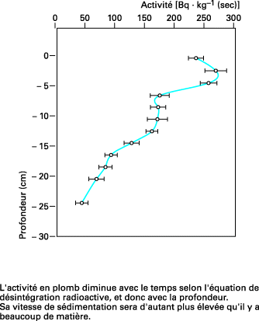
Figure 12 - Profil d’activité du 210Pb dans les carottes de sédiment d’un lac du Royaume-Uni (d’après H. Michel)

Évolution des vitesses de sédimentations au cours du XXe siècle dans un lac du Royaume-Uni (d’après H. Michel)
Le ¹³⁷Cs peut être utilisé comme traceur pour étudier l’érosion liée à des déplacements de particules dans un bassin versant [98]. Cette méthode a été employée dans le bassin versant de Brie dans la région parisienne pour le marquage de particules de sols érodés (¹³⁷Cs, ⁷Be, ²¹⁰Pb) pour évaluer les taux d’érosion et d’accumulation [99]. Grâce aux retombées de ¹³⁷Cs, on a pu cartographier rétrospectivement la manière dont les particules solides sont redistribuées dans le bassin de la Seine [100].
C’est avec tous ces éléments qu’un large débat s’est instauré sur l’état de la radioécologie et ses perspectives [101] [102] [103] [104] [105]. Les priorités sont variables en fonction de l’âge des chercheurs, ce qui témoigne de l’évolution de l’objet des études radioécologiques et de l’état de développement des pays. Le besoin de solides bibliographies et de rapports de synthèse est général. Il y a nécessité de développer des modèles prédictifs et d’être capable de proposer des solutions pour la réhabilitation de sites contaminés.
Les transferts de certains radioéléments ne sont pas assez connus (²³⁷Np, ¹²⁹I, ⁹⁹Tc, Pu...), en particulier sur le long terme et l’étude des écosystèmes tropicaux a été négligée (environ 60 % des articles de radioécologie viennent d’Europe et 11 % des États-Unis... !).
Il faut tendre à faire baisser les degrés d’incertitude dans les modèles et à regarder de près les effets écologiques dans un contexte de multipollutions chroniques.
Le postulat « qui protège l’homme protège l’environnement » est pour le moins discuté. Ce postulat est né d’une conception trop linéaire des transferts des radioéléments de leur émission jusqu’à l’homme ; l’environnement n’est pris en compte qu’en tant que lieu des transits des polluants susceptibles d’atteindre l’homme. Cela revenait à sous-estimer le fonctionnement complexe des écosystèmes unités de base auxquels la survie de l’homme est inféodée. Il devient donc nécessaire d’élargir beaucoup plus le champ de la radioprotection à l’ensemble de la biosphère, avec un accent particulier sur les effets à long terme d’expositions multiples et chroniques à de faibles doses.
Dans un contexte nouveau où l’idée de la protection de l’homme incluant l’environnement s’est développée, où une approche intégrée avec des outils modernes de l’évaluation des risques est indispensable, la radioécologie permet des interactions fortes entre les équipes de recherche, les industriels et les économistes et les attentes de la société.
Le développement futur de la radioécologie est largement influencé par l’état de l’opinion publique sur l’utilisation de l’énergie nucléaire. La radioécologie est au cœur de ces débats, ses travaux permettent aux experts d’évaluer l’impact des installations industrielles et de fournir aux citoyens des éléments pour leur propre appréciation.

Annexe
1 Organismes
1 Organismes
• Institut de Protection et de Sûreté Nucléaire (IPSN), Fontenay-aux-Roses : http://www.ipsn.fr
- Centre de Documentation sur la Sécurité Nucléaire (CDSN), Fontenay-aux-Roses ;Département de protection de l’Environnement. (IPSN-DPRE), Fontenay-aux-Roses ;Laboratoire de Radioécologie Marine LRM.
• Office de Protection contre les Rayonnements Ionisants (OPRI), Le Vésinet (l’OPRI édite un bulletin : « Points et commentaires »).
• Direction de la Sûreté des Installations Nucléaires (DSIN), Paris : http://asn.gouv.fr (la DSIN : édite la revue « Contrôle »).
• Commissariat à l’Énergie Atomique (CEA) : www.cea.fr
- Direction de la Stratégie et de l’Évaluation, Gif-sur-Yvette ;
- Service Hygiène Sécurité Protection, Fontenay-aux-Roses ;
- Direction de la Communication, Paris.
• Agence Nationale pour la Gestion des Déchets Radioactifs (ANDRA), Châtenay-Malabry www.andra.fr
• Électricité de France EDF :
- Pôle industrie – Division Production Nucléaire, Saint-Denis ;
- Direction de la Communication.
• Compagnie Générale des Matières Nucléaires (COGEMA), Vélizy-Villacoublay www.cogema.com
• Société Française de Radioprotection (SFRP), Fontenay-aux-Roses (publie la revue « Radioprotection »)
• Société Française d’Énergie Nucléaire (SFEN), Paris http://www.sfen.org (publie RGN : Revue Générale Nucléaire)
• Journal of Environmental Radioactivity. - Ed. : Elsevier : http://www.elsevier.nl.

